Nähanleitung Bignik-Modul

Material: Weisser Nähfaden für Maschine
Stecknadeln
Ev. Zentimeter (zur Überprüfung der Tuchlänge)
Schere

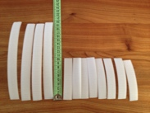
Weisses Modul: 4 verschiedene weisse Tücher 140cm x 140cm
4 Klettverschlüsse à 20 cm (Flausch = weich)
8 Klettverschlüsse à 10 cm (Flausch = weich)

Rotes Modul: 4 verschiedene rote Tücher 140cm x 140cm
4 Klettverschlüsse à 20 cm (Haken = rauh)
8 Klettverschlüsse à 10 cm (Haken = rauh)

Tücher zusammen nähen 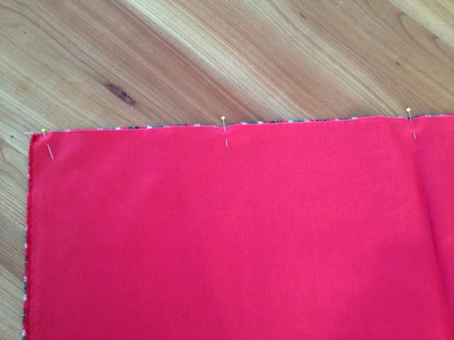 | Zwei Tücher nehmen und an einer Längsseite zusammenstecken (schöne Seiten = Aussenseiten innen oder anders gesagt, die schönen Seiten liegen aufeinander), die beiden anderen Tücher gleich vorbereiten.
Klebeband  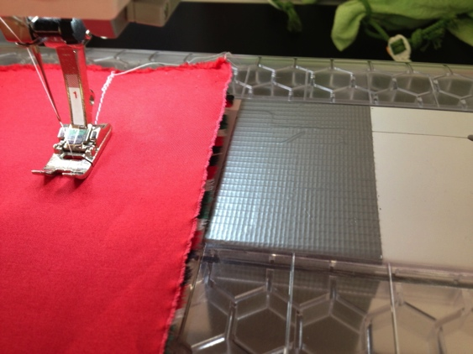 | Mit Stichlänge 2.5mm je die gesteckten Längsseiten 5cm breit vom rechten Nahtrand nähen, zu Beginn und am Schluss vor und zurück zum Vernähen. Ev. Kleb-band in 5cm Breite von der Nadel weg rechts an der Maschine anbringen.  Sollte eines der beiden Tücher länger sein, bitte mittendrin mit Nähen anhalten, Fäden abschneiden und von der anderen Seite gegen die Mitte fertig nähen, dass es allenfalls mittendrin Fältchen gibt. So bleiben die genähten Tücher an den Seiten bündig.
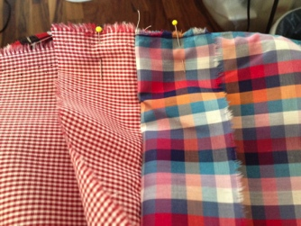 | Nun die beiden halben Tuchmodule ganz ausbreiten und die schönen Seiten aufeinander legen (Aussenseiten innen). Achte darauf, dass die Seiten bündig sind und auch der Übergang der Tücher in der Mitte (Kreuz siehe Bild) stimmt. Mit Nadeln Nahtränder flach auseinander stecken. Die lange Naht 5cm breit nähen, wieder vor und zurück an den Enden.
Klett an den Tuch-Übergängen 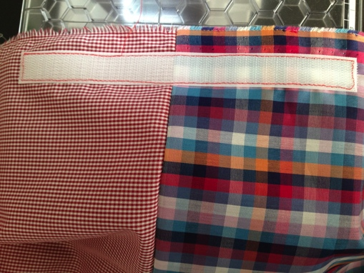 | Rote Module: Rauher Klett auf die Aussenseite (Nahtränder zeigen nach unten)  Weisse Module: Weicher Klett auf die Kehrseite (auf die gleiche Seite wie Nahttränder)  20cm Klett je zur Hälfte von der Naht aus und 1.5cm vom Rand entfernt anstecken, dabei liegen die Nahtränder flach auseinander.  Rundherum schmalkantig vom Rand entfernt annähen und am Schluss einige Zentimeter doppelt weiternähen (vernähen).
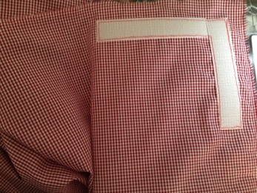  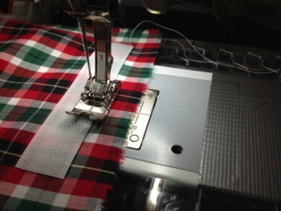  Klett an den Ecken | In der Ecke je 1.5cm vom Rand entfernt 10cm Klett schmalkantig annähen, dabei auf der Längsseite beginnen, um die Ecke, 2. Längsseite vor Schluss den 2. Klettverschluss im rechten Winkel hinlegen und annähen. Wenn rundherum, noch einige Zentimeter zum Vernähen doppelt weiter nähen.
Fertig! 1 Modul geschafft! Danke vielmals!!!!
Das Bignik-Tuch ist wieder um 7m² gewachsen!

